**МИНИСТЕРСТВО НАУКИ И ВЫСШЕГО ОБРАЗОВАНИЯ РОССИЙСКОЙ ФЕДЕРАЦИИ**

федеральное государственное бюджетное образовательное учреждение

высшего образования

**«УЛЬЯНОВСКИЙ ГОСУДАРСТВЕННЫЙ ТЕХНИЧЕСКИЙ УНИВЕРСИТЕТ»**

Кафедра «Измерительно-вычислительные комплексы»

Приложение $≪$ Кены - поддавки $≫$

ПОЯСНИТЕЛЬНАЯ ЗАПИСКА

Р.02069337. 21/825-23 ПЗ-01

**Инв. № подл.**

**Подп. и дата**

**Взам. инв. №**

**Инв. № дубл.**

**Подп. и дата**

Листов 5

**Руководитель разработки**:

профессор каф. ИВК, к.т.н., доцент

*Шишкин Вадим Викторинович*

« » 2022 г.

**Исполнитель**:

студент гр. ИСТбд-22

*Лушников Леонид Леонидович*

« » 2022 г.

**2022**

**Введение**

Приложение “кены-поддавки”.

1. Кортеж, используется для обозначения возможности хода шашки в горизонтальном и вертикальном направлении.
2. Массив, используется для формирования доски.

**1. Технические характеристики**

**1.1 Постановка задачи на разработку приложения**

Определяется общей постановкой задачи в задании на курсовую работу.

**1.2 Математические методы**

Математический аппарат не использовался.

**1.3 Алгоритмы**

1.3.1 Алгоритм <Шифрование>

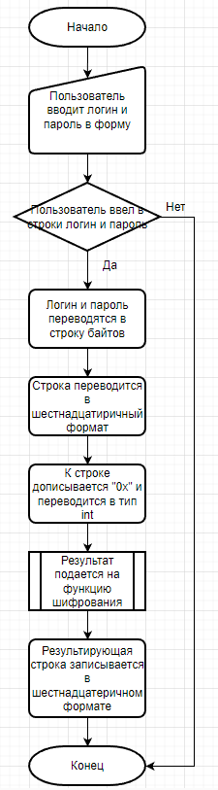

Данная блок-схема описывает алгоритм шифрования логина и пароля в текстовый файл.

1.3.2 Алгоритм <Дешифрование>

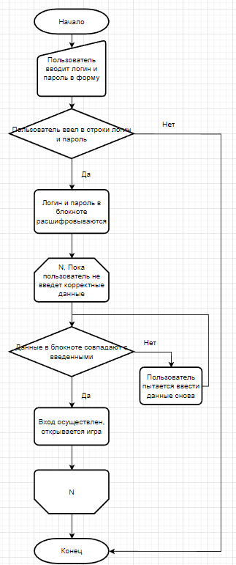

Данная блок-схема описывает проверку расшифрованных данных в текстовом документе на совпадение с введенными данными пользователя в форме, если данные совпали, то пользователь может начать играть в кены-поддавки.

1.3.3 Алгоритм <Проверка доступности хода>

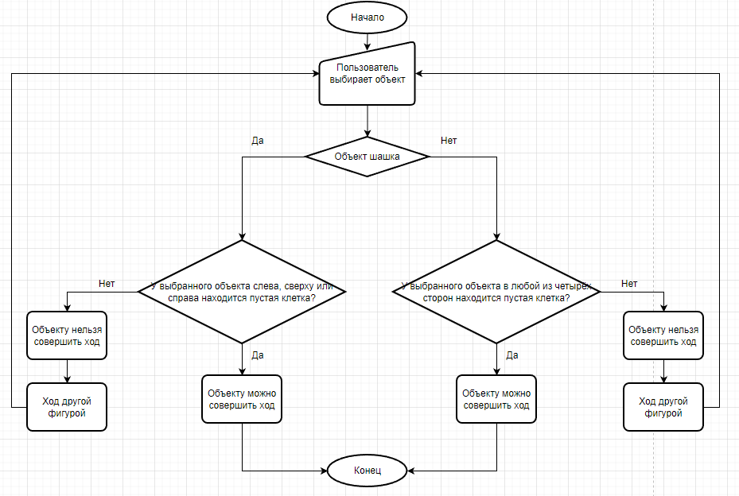

Данный алгоритм описывает проверку шашки на доступность хода, в любую из возможных сторон.

1.3.4 Алгоритм <Процесс хода>

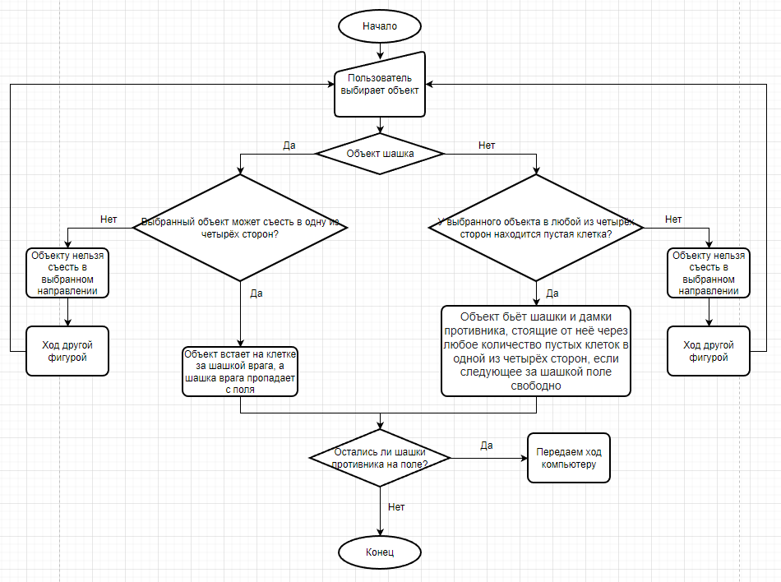

Данный алгоритм описывает процесс хода игрока.

**2. Источники, использованные при разработке**

Wikipedia [Электронный ресурс]: Кены – Режим доступа: https://ru.wikipedia.org/wiki/Кены

Wikipedia [Электронный ресурс]: XTEA – Режим доступа: https://ru.wikipedia.org/wiki/XTEA